Министерство образования Республики Беларусь

Учреждение образования

«Брестский государственный технический университет»

Кафедра ИИТ

Лабораторная работа №4-6

По дисциплине: «Естественно-языковой интерфейс ИС»

Тема: «Разработка автоматизированной системы синтаксического анализа текста естественного языка»

Выполнил:

Студент 4 курса

Группы ИИ-21

Пучинский А.А.

Проверил:

Булей Е. В.

Брест 2024

**Цель:** выявить и изучить фонетические, просодические и компиляционные закономерности речевого сигнала.

**Ход работы:**

1. Установленное значение частоты дискретизации (Sample rate) 16 000 Гц обеспечивает среднее качество записи речевого сигнала, типичное для микрофона. Запишите произвольную фразу, прослушайте и оцените разборчивость и качество звучания. Уменьшите значение частоты дискретизации до 4 000 Гц, произнесите ту же фразу и запишите новый речевой сигнал. Прослушайте речевой сигнал и отметьте заметное ухудшение качества и разборчивости речи. Установите значение частоты дискретизации 8 000 Гц, что соответствует телефонному качеству и разборчивости звучания. Запишите речевой сигнал при этом значении частоты дискретизации, прослушайте его и оцените качество звучания. Увеличьте значение частоты дискретизации до 32 000 Гц. Запишите и прослушайте речевой сигнал. Такая

частота дискретизации обеспечивает высокое качество записи и звучания, но в то же время требуется значительно больший объем памяти для преобразования речевого сигнала. Установленное значение разрядности речевого сигнала Bit-Depth 16 бит соответствует высокому качеству звучания. Установите низкую разрядность 8 бит. Запишите в том же порядке фразы при разной частоте дискретизации, прослушайте речевой сигнал и сделайте выводы об изменении качества звучания и разборчивости речи.

Частота дискретизации, также как и разрядность сигнала, значительно влияют на восприятие звука, разборчивость речи.

1. Откройте окно Record. В этом окне нажмите кнопку Record и отчетливо произнесите в микрофон гласные звуки: [а], [о], [у], [э], [ы], [и]. Исследуйте осциллограмму фонемы [а].

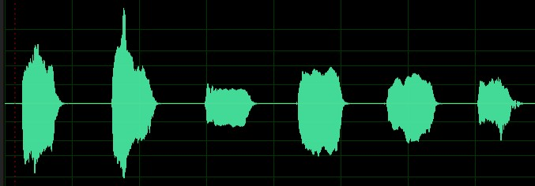

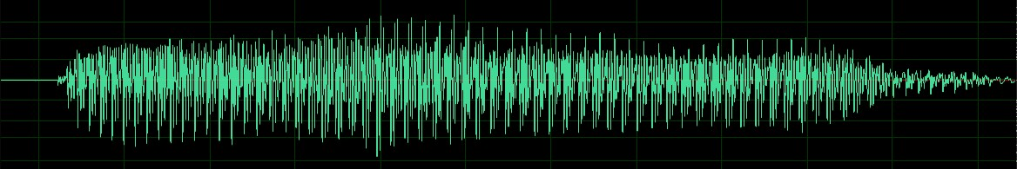

Гласные фонемы речи могут разборчиво звучать отдельно от других фонем, и более того, даже один повторяющийся период сигнала этих фонем звучит вполне приемлемо.

1. Запишите с помощью программы Sound Forge следующие фонемы: [ф], [с], [ш], [х]. Сохраните этот речевой сигнал в файле sample2.wav. На полученной осциллограмме речевого сигнала найдите участки, соответствующие каждой фонеме. Выделите с помощью мыши и отдельно прослушайте каждую фонему. Выделите и отдельно прослушайте участки шипящих согласных фонем. В результате сделайте вывод о том, что шипящие согласные можно выделять и прослушивать отдельно.



1. Запишите с помощью программы Sound Forge следующие слоги: «фа», «са», «ша», «ха». Сохраните этот речевой сигнал в файле sample3.wav. На полученной осциллограмме речевого сигнала найдите участки, соответствующие каждому слогу. Выделите и отдельно прослушайте слоги с шипящими согласными

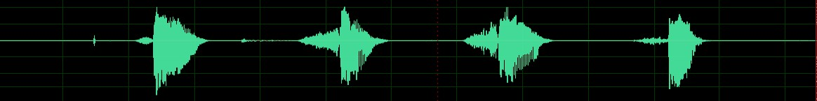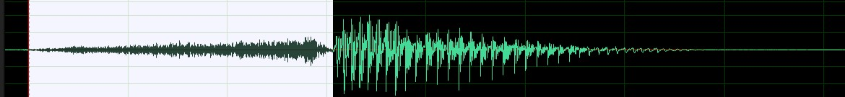

В шипящих согласных не звучат отдельные периоды сигнала в циклическом режиме

1. Запишите с помощью программы Sound Forge следующие фонемы: [б], [д], [м], [н]



Создайте новый файл и перенесите в него записанные ранее слова в следующих последовательностях (• «*Саша*», «*кушал*», «*кашу*»; • «*кушал*», «*Саша*», «*кашу*»; • «*кушал*», «*кашу*», «*Саша*»; • «*Саша*», «*кашу*», «*кушал*»; • «*кашу*», «*Саша*», «*кушал*»; • «*кашу*», «*кушал*», «*Саша*». ) (для этого каждое слово нужно вначале выделить и вырезать с помощью кнопки Cut на панели инструментов, а затем вставить в нужном месте осциллограммы нажатием

кнопки Paste). Прослушайте фразу – она звучит как утверждение. Теперь рассматриваемая фраза состоит из одной акцентной группы вида ( + - - ).



Разные интонации и акцентные группы позволили выявить интонационные различия в зависимости от перестановки слов и их ударений, подтвердив, что структура фразы влияет на восприятие её смысла и интонации.

1. Запишите с помощью программы Sound Forge фразу «Саша кушал кашу» с различными видами интонации: • простая завершенность (которая обозначается на письме с помощью точки (.)); • незавершенность ((,) и (-)) – для этого попробуйте продолжить фразу, например, словами «сегодня на обед»; • вопрос ((?)); • восклицание ((!)). Сохраните записанные фразы либо в один файл, либо в разные файлы с расширением *.wav.

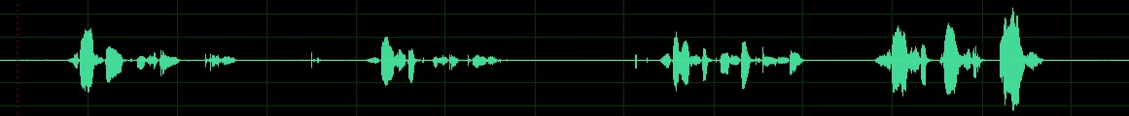

Различные виды интонации влияют на получаемую осциллограмму.

1. Выберите в программе Sound Forge режим Effect -> Pitch -> Bend.

Подбирая мелодический контур изменения F0, добейтесь звучания интонации завершённости для первой записи, соответствующей фразовому ударению:

* на первое слово (ответ на вопрос «Кто писал реферат?»);
* на второе слово (ответ на вопрос «Что делал студент?»);
* на третье слово (ответ на вопрос «Что писал студент?»). 3. Запишите полученные звуковые файлы. Зарисуйте общий вид полученных

интонационных контуров F0. 4. Подбирая контур изменения F0, добейтесь звучания интонации вопроса во фразе «Студент писал реферат» с ударениями на первое, второе и третье слово.



Удалось понизить тональность а также изменить ударение на другое слово.

1. Используя в программе Sound Forge режим Process -> Fade -> Graphic, увеличьте силу звука (амплитуду) ударных слов в записанных файлах. Добейтесь более отчётливо выраженного фразового ударения. 7. Запишите полученные звуковые файлы.

Зарисуйте общий вид полученных контуров амплитуды A.

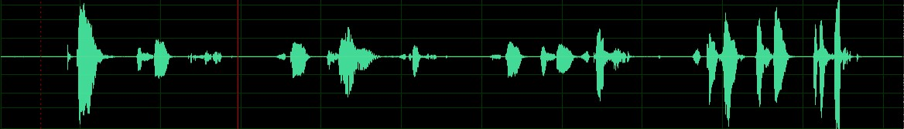

С помощью обработки удалось увеличить амплитуду волн. бабушка

1. Возьмите записанные звуки от задания 1 и составьте слова…

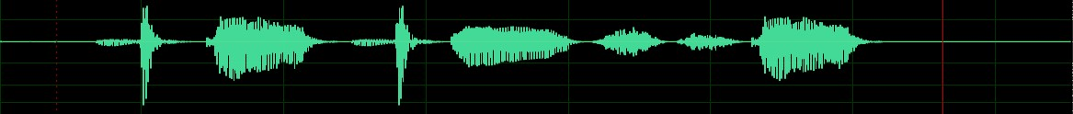

**Вывод:** в ходе выполнения лабораторной работы освоил программу SOUND FORGE, изучил фонетические, просодические и компиляционные закономерности речевого сигнала.